**.......................................................... İLK/ORTAOKULU MÜDÜLÜĞÜ**

**OKUL AİLE BİRLİĞİ BAŞKANLIĞI**

**SAYIN VELİLERİMİZ,**.............................................. İlk/Ortaokulu Okul Aile Birliği 09/02/2014 Resmi Gazetede yayınlanan 28199 sayılı Milli Eğitim Bakanlığı Okul Aile Birliği Yönetmeliği uyarınca faaliyetlerini yürütmektedir.   
  
1. Dönem Okul Aile Birliğimiz anılan Yönetmelik hükümleri kapsamında .../.../20... tarihinde yapılan Genel Kurulda yapılan seçimler sonucunda seçilen üyeleri ile birlikte

.../.../20... tarihli ilk Yönetim Kurulu toplantısını gerçekleştirerek faaliyetlerine başlamıştır. Yeni seçilen yönetim ve denetim kurulu üyelerine başarılar dileriz.

**OKUL AİLE BİRLİĞİ - YÖNETİM ve DENETİM KURULLARI**

**YÖNETİM KURULU**

**Yönetim Kurulu Başkanı :**

**Başkan Yardımcısı :**

**Muhasip :**

**Yazman :**

**ÜYE :**

**YEDEK ÜYELER**

1. ..............................
2. ..............................
3. ..............................
4. ..............................
5. ..............................

**DENETLEME KURULU**

**Denetleme Kurulu Başkanı :**

**Başkan Yardımcısı :**

**ÜYE :**

**YEDEK ÜYELER**

**1. ..............................**

**2. ..............................**

**3. ..............................**

**Okul Aile Birliği Yıllık Çalışma Planı**

**OKUL-AİLE BİRLİĞİ YILLIK ÇALIŞMA PLANI**

**20... KASIM AYI:**

1- Okul Aile Birliği genel kurul toplantısını yapmak.  
2- Okul Aile Birliği yönetim kurulu toplantısını gerçekleştirmek.  
3- Okul Aile Birliği denetim kurulu toplantısını gerçekleştirmek.  
4- Okulun ihtiyaçlarının belirlenmesi ve giderilmesi.  
6- Okulda yapılacak sosyal-kültürel faaliyetlerin tespit edilmesi ve görev dağılımlarının yapılması.  
7- Okulun ihtiyaçlarının belirlenmesi ve giderilmesi.

**20... ARALIK AYI:**1- Okul Aile Birliği yönetim kurulu toplantısını gerçekleştirmek.  
2- Okulun ihtiyaçlarının belirlenmesi ve giderilmesi.  
3- Okulun çevre düzenlemesi çalışmalarının yapılması.

4- Kantin kiralama sözleşmesinin hazırlanması.

**20... OCAK AYI:**1- Okul Aile Birliği yönetim kurulu toplantısını gerçekleştirmek.  
2- Okulun fiziki eksiklik ve ihtiyaçlarının belirlenmesi ve giderilmesi.  
3- 1. Dönem 2. Veli toplantılarının gerçekleştirilmesi.  
4- Okulun çevre düzenlemesi çalışmalarının yapılması.

**20... ŞUBAT AYI:**1- Okul Aile Birliği yönetim kurulu toplantısını gerçekleştirmek.  
2- Okulun ihtiyaçlarının belirlenmesi ve giderilmesi.  
3- Okulda 2.dönem yapılacak sosyal-kültürel faaliyetlerin tespit edilmesi ve görev dağılımlarının yapılması.

**20... MART AYI:**1- Okul Aile Birliği yönetim kurulu toplantısını gerçekleştirmek.  
2- Okulun ihtiyaçlarının belirlenmesi ve giderilmesi.  
3- 2. Dönem 1. Veli toplantılarının gerçekleştirilmesi.  
4- Okul Aile Birliği denetim kurulu toplantısını gerçekleştirmek.

**20... NİSAN AYI:**1- Okul Aile Birliği yönetim kurulu toplantısını gerçekleştirmek.  
2- Okulun ihtiyaçlarının belirlenmesi ve giderilmesi.

**20... MAYIS AYI:**1- Okul Aile Birliği yönetim kurulu toplantısını gerçekleştirmek.  
2- Okulun ihtiyaçlarının belirlenmesi ve giderilmesi.  
4- Okulda sene sonu yapılacak sosyal-kültürel faaliyetlerin organizasyonunun yapılması.

**20... HAZIRAN AYI:**1- Okul Aile Birliği yönetim kurulu toplantısını gerçekleştirmek.  
2- Okulun ihtiyaçlarının belirlenmesi ve giderilmesi.

**20... TEMMUZ AYI:**1- Okul Aile Birliği yönetim kurulu toplantısını gerçekleştirmek.  
2- Okulun ihtiyaçlarının belirlenmesi ve giderilmesi.

**20... AĞUSTOS AYI:**1- Okul Aile Birliği yönetim kurulu toplantısını gerçekleştirmek.  
2- Okulun ihtiyaçlarının belirlenmesi ve giderilmesi.  
3- Eğitim öğretim planlamalarının yapılması.

**20... EYLÜL AYI:**1- Okul Aile Birliği yönetim kurulu toplantısını gerçekleştirmek.  
2- Okulun ihtiyaçlarının belirlenmesi ve giderilmesi.  
3- 20...-20... Öğretim Yılı Yıllık Kesin Hesap Cetvelinin hazırlanması.  
4- 20...-20... Öğretim Yılı Yıllık Tahmini Bütçenin hazırlanması.

**YÖNETİM KURULU VE DENETLEME KURULU GÖREV TANIMLARI**  
  
9 Şubat 2014 tarih ve 28199 sayılı Resmi Gazete’de yayımlanan Milli Eğitim Bakanlığı Okul-Aile Birliği Yönetmeliği (Yönetmelik) kapsamında OAB Yönetim Kurulu ve Denetleme Kurulunun görev, yetki ve sorumlulukları aşağıda gösterilmiştir.  
  
**YÖNETİM KURULU**

Yönetmelik madde. 13 kapsamında yer alan görev, yetki ve sorumlulukları üstlenen Yönetim Kurulu; Başkan, Başkan Yardımcısı, Muhasip Üye, Sekreter Üye ve Üye olmak üzere toplam beş üyeden oluşur.

Yönetmelik hükümlerine göre görev dağılımı kapsamında üyelerin görev yetki ve sorumlulukları şu şekildedir.  
  
**Başkan**  
**1.** Genel Kurul Kararları ve ilgili Yönetmelik hükümleri kapsamında okul içinde ve dışında temsil görevini yürütmek,  
**2.** Yönetim Kurulu Toplantı gündemini oluşturmak, üyelere göndermek ve yönetim kurulu toplantılarını yönetmek,  
**3.** Okul yönetimiyle işbirliği içinde alınmış kararların uygulanması için çalışmaları planlamak, çalışmaları diğer üyeler ile birlikte yürütmek üzere koordine etmek.  
  
**Başkan Yardımcısı**  
Yönetmelik mad 13/(4) hükmü uyarınca; Başkan Yardımcısı, Başkanın bulunmadığı zamanlarda başkana vekalet eder. Başkan Yardımcısı, Başkanın yokluğunda Başkanın yukarıda yazılı görev, yetki ve sorumluluklarını üstlenir.

**Muhasip Üye**  
Yönetmelik mad 13/(4) hükmü uyarınca; Muhasip Üye, Birliğin gelir-gider işlemlerini yürütür. Muhasebe evraklarının tanzimi ve takibi Muhasip Üye’nin sorumluluğundadır. Muhasip Üye Genel Kurul’da onaylanmak üzere Tahmini Bütçe’yi hazırlar ve yönetim kuruluna sunar.   
  
**Sekreter Üye**  
Yönetmelik mad 13/(4) hükmü uyarınca; Sekreter Üye, Birliğin yazışmalarını yürütür. Yönetim Kurulu toplantı tutanaklarını tutmak, yönetim kurulu karar defterini el ile yazarak diğer üyelerin imzasına sunmak Sekreter Üyenin sorumluluğundadır.  
  
**DENETLEME KURULU**  
  
Yönetmelik mad 14 kapsamında yer alan görev, yetki ve sorumlulukları üstlenen Denetleme Kurulu; genel kurulca seçilen bir veli ve öğretmenler kurulunca seçilen iki öğretmen olmak üzere toplam 3 üyeden oluşur. Denetleme Kurulu üyeleri kendi aralarından birisini Denetleme Kurulu Başkanı olarak seçer.   
  
**Denetleme Kurulu;**  
**1.** Yılda en az iki defa yönetim kurulunun faaliyetlerini inceler.  
**2.** Ara raporunu (Mart ayı sonu) hazırlar ve bilgi ve gereği için Yönetim Kuruluna sunar.  
**3.** Yönetim Kurulunun faaliyet dönemine ilişkin nihai raporunu (Eylül sonu) hazırlar ve genel kurula sunar.

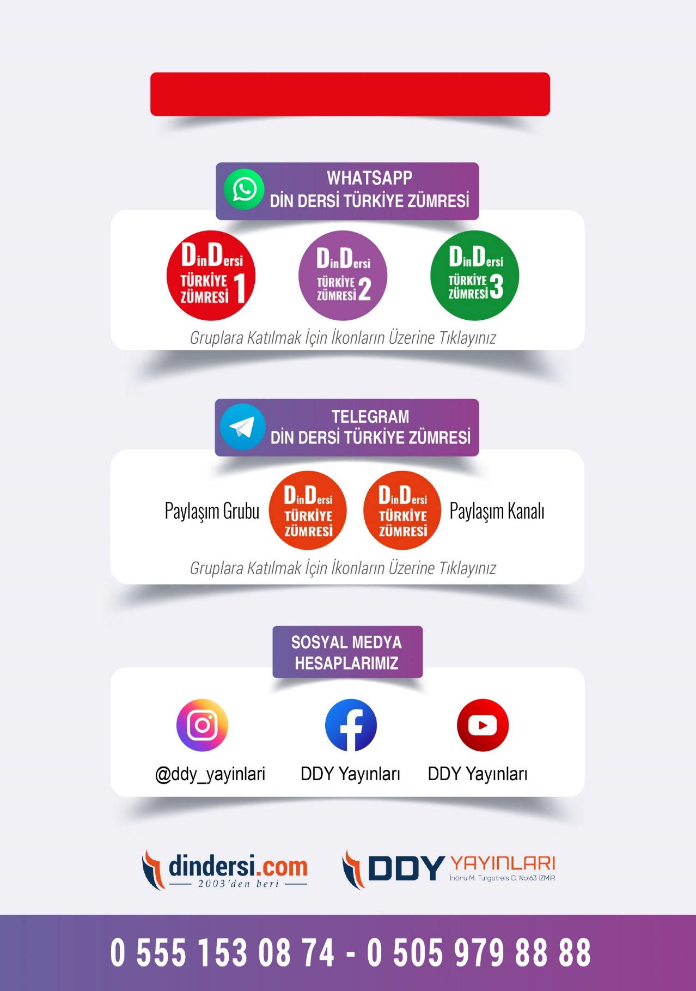

**DİĞER DÖKÜMANLAR İÇİN TIKLAYINIZ**

(Muvatta, Kader, 3)



Google Play (Android) İçin Tıklayınız : <https://bit.ly/46JM2J4> App Store (iPhone) İçin Tıklayınız : <https://bit.ly/3JTK7rz>

<https://bit.ly/46JM2J4>

[<https://bit.ly/3JTK7rz>4](https://bit.ly/46JM2J4)

